Dosquebradas, 15 de Julio de 2021

INFORME
ENCUESTA EVALUACION SATISFACCIÓN A LA COMUNIDAD PRIMER SEMESTRE 2021
(108 ENCUESTAS)

ATENCIÓN AL CLIENTE EXTERNO

El Instituto de Desarrollo Municipal de Dosquebradas, en cumplimiento de los lineamientos incorporados en el modelo Integrado de Planeación y Gestión (MIPG) y la Norma ISO 9001: 2015, ha dispuesto los medios y mecanismos adecuados para la evaluación satisfacción de los usuarios sobre la atención y servicios que la Entidad brinda a la comunidad en general, para tal efecto, la Entidad recopila la percepción de los usuarios a través de encuestas de manera presencial en el área donde el Ciudadano solicita el servicio y también de manera virtual a través de la página Web de la Entidad.

El propósito de la encuesta es obtener información de la Ciudadanía en relación con su percepción frente al servicio que presta la Entidad, con el propósito de implementar acciones que garanticen un aumento en la calidad y mejora continua en cada uno de los Ítems evaluados.

Las encuestas en mención, se realizan teniendo como referencia las preguntas que se relacionan a continuación:
- Atención del funcionario y trato Recibido.
- La Información recibida
- La información disponible en la página Web
- Acceso e Instalaciones físicas
- Horarios de atención
- El tiempo de respuesta a su solicitud de información
- Como califica usted el Servicio solicitado
- Atención telefónica

OBJETIVO

Identificar el grado de satisfacción de los usuarios frente a los diferentes servicios que ofrece el Instituto de Desarrollo Municipal (IDM), mediante el análisis de las evaluaciones consignadas en los formatos de encuestas diligenciadas por los usuarios durante el primer semestre de la vigencia 2021 (01 de enero- 30 de junio de 2021).

ALCANCE
Identificar los atributos que generan mayor satisfacción en los usuarios, con el fin de establecer oportunidades de mejora, de igual manera determinar el grado de satisfacción en relación con el primer semestre de la vigencia 2021.

De acuerdo a las encuestas Evaluación Satisfacción a la Comunidad entregadas a los funcionarios y contratistas que atienden público (30), fueron diligenciadas por los usuarios de manera presencial y (78) de manera virtual durante el primer semestre de la presente vigencia, teniendo en cuenta la disminución del flujo de usuarios que generalmente se acercan a la Entidad, debido a la Emergencia sanitaria COVID-19 y de acuerdo al servicio recibido, se pudo constatar que el servicio solicitado con más porcentaje es el de Paz y Salvos con un 57.4% (62), Vivienda Nueva 33.3% (36), Subsidio de Mejoramiento 4.6% (5 ), legalización 1.9% (2), Reubicación 0.9% (1), Apoyo Social 0.9% ( 1) IDM Rodante 0.9% (1).

Gráfico de respuestas de formularios.

.

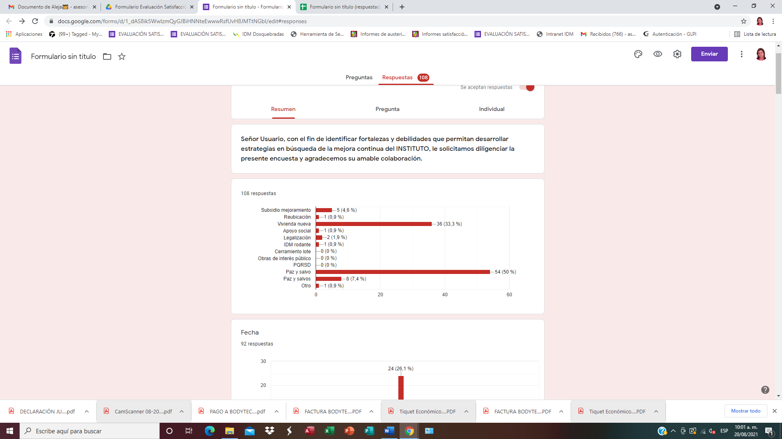

ASPECTOS A EVALUAR

ATENCIÓN DEL FUNCIONARIO Y TRATO RECIBIDO
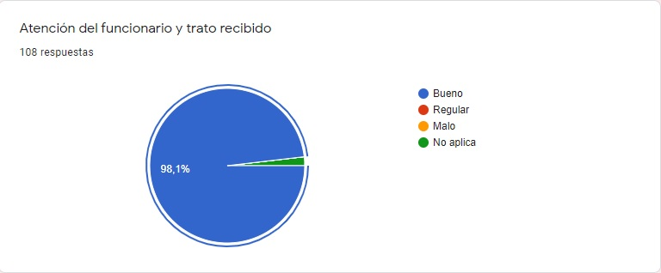

En la Encuesta realizada al contribuyente correspondiente a la satisfacción del Cliente en el primer semestre de la vigencia 2021, se pudo observar que, de 108 encuestas, el 98.1% (106), dice que la atención del funcionario y el trato recibido es Buena.

LA INFORMACIÓN RECIBIDA

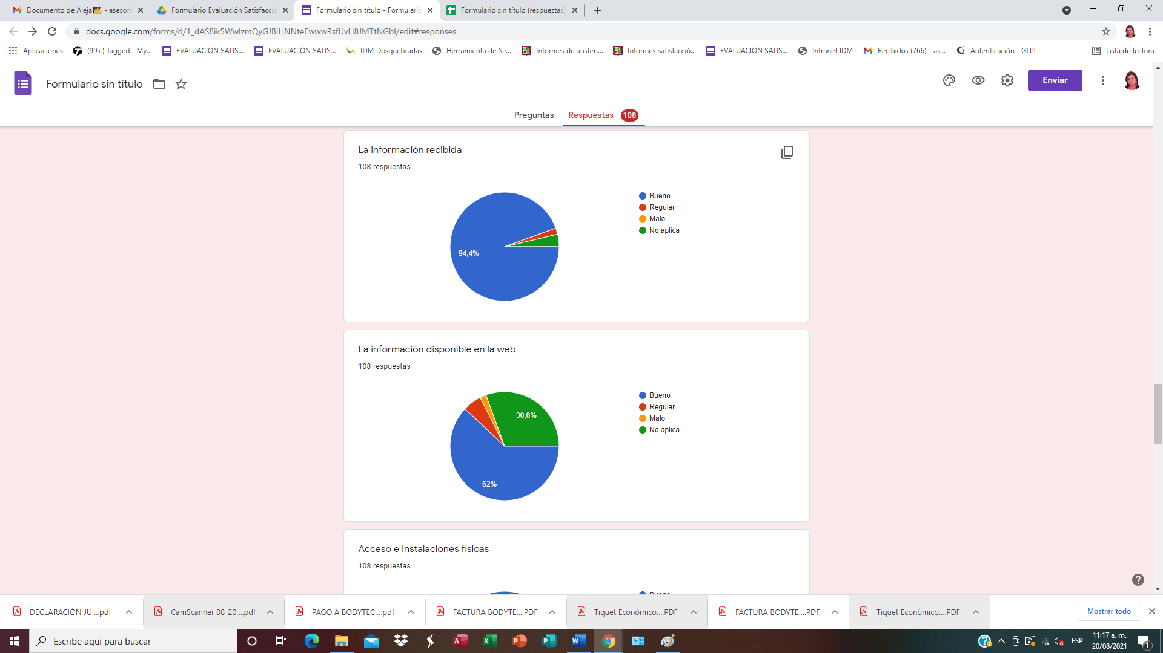

De los usuarios encuestados los cuales fueron 108 el 94.4% (102), dice que el conocimiento sobre la información recibida es buena, el 1.9% (2) dice que regular y el 3.7% (4) no aplica.

LA INFORMACIÓN DISPONIBLE EN LA WEB

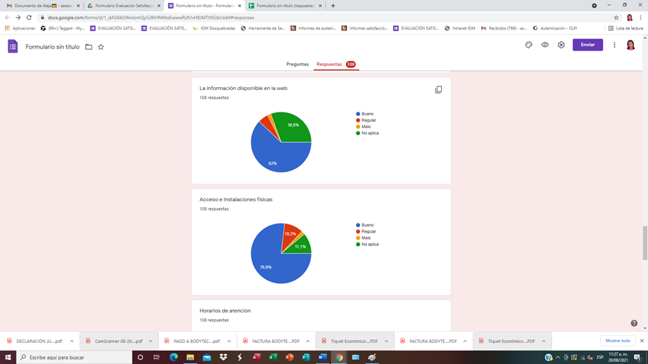
De acuerdo a los 108 encuestados, el 62% (67) dice que la información disponible en la Web es buena, el 5.6% (4) dice que es regular, el 1.9% (2) mala y el 30.6% (33) dice que no aplica.

ACCESO A INSTALACIONES FISICAS

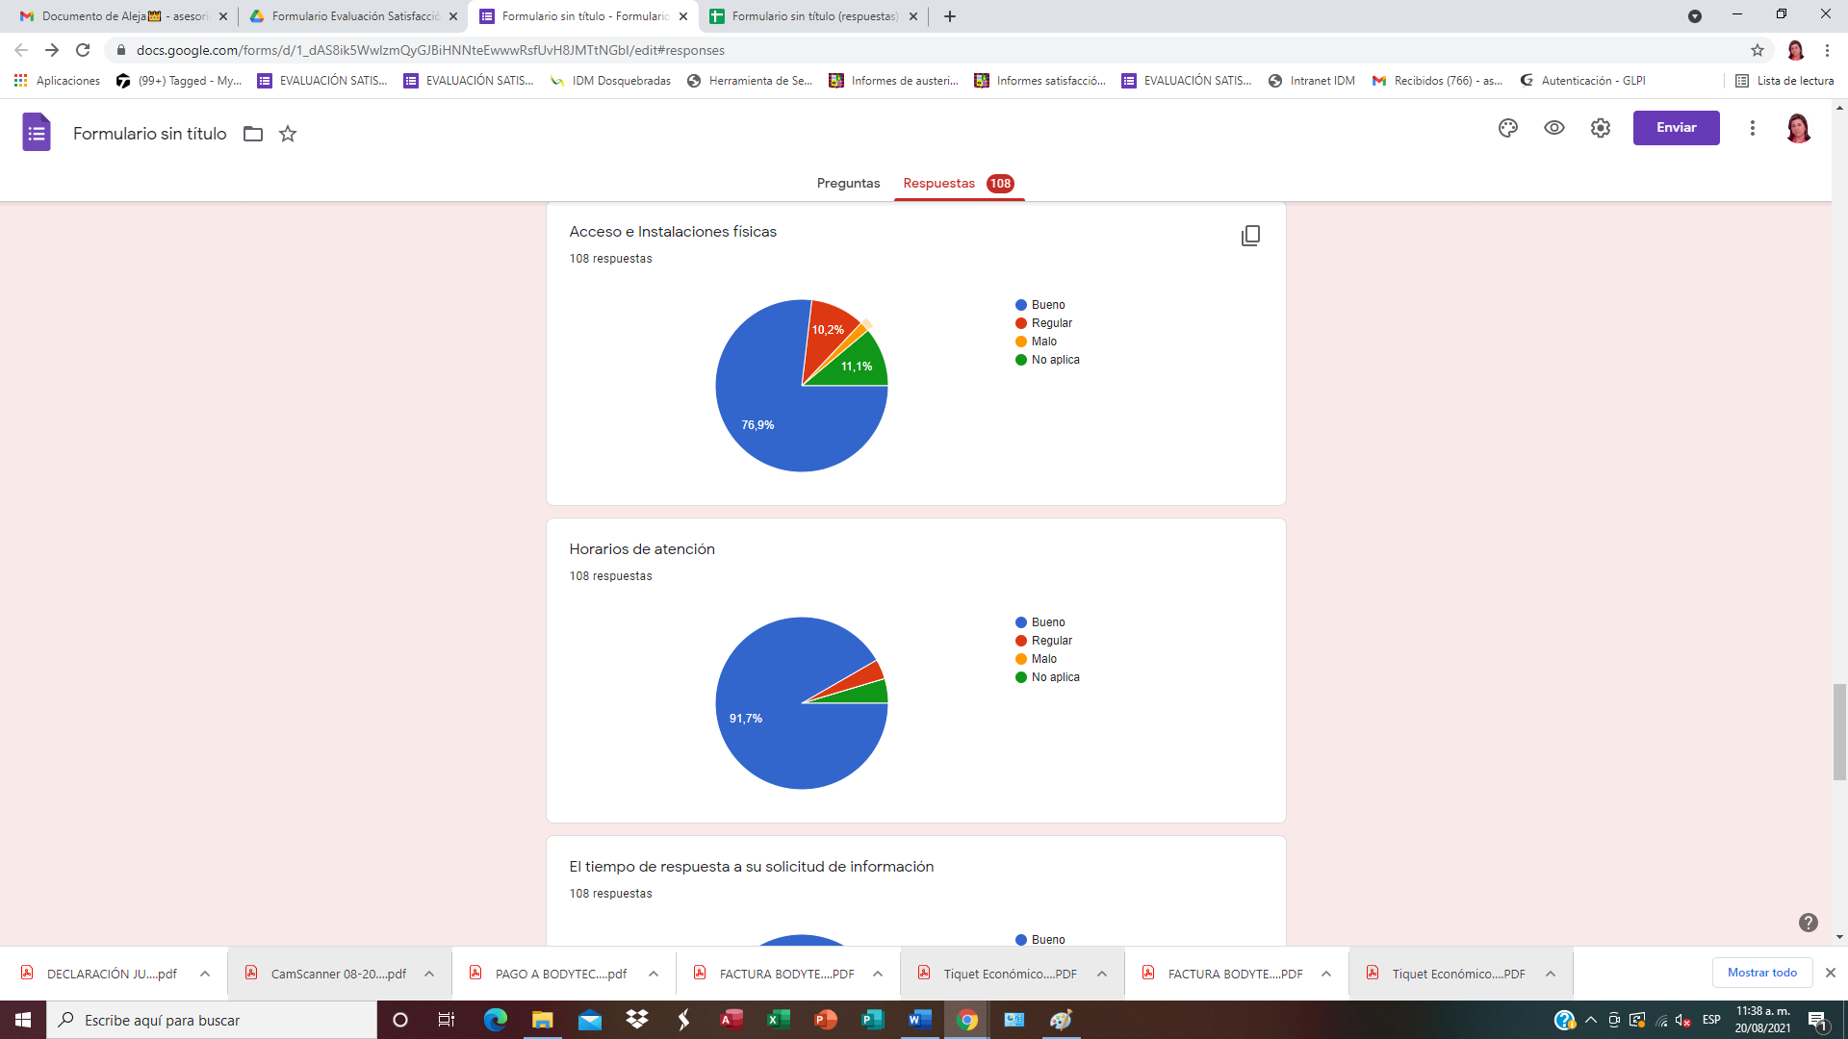

De acuerdo a las 108 encuestas realizadas, el 76.9% (83) de los Usuarios dice que las instalaciones Físicas son buenas, el 10.2% (11 dice que son regulares, el 1.9% (2) malas y el 11.1% (12) no aplica.

HORARIO DE ATENCIÓN

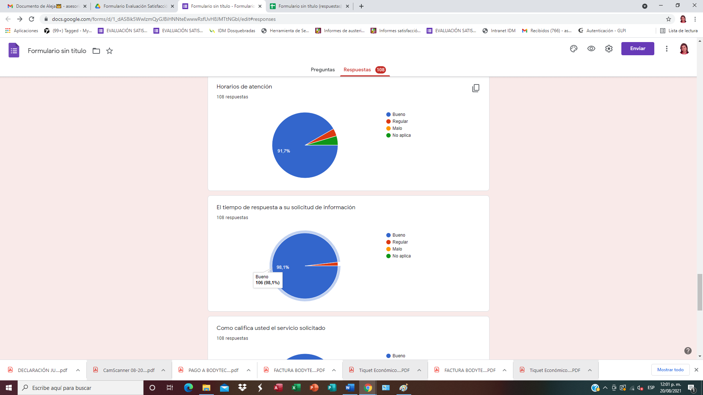

De acuerdo a las 108 encuestas realizadas, el 91.7% (99) de los usuarios dicen que el Horario de a tención es Bueno, el 3.7% (4) dice que regular y el 4.6% (5) no aplica.

EL TIEMPO DE RESPUESTA A SU SOLICITUD DE INFORMACIÓN.

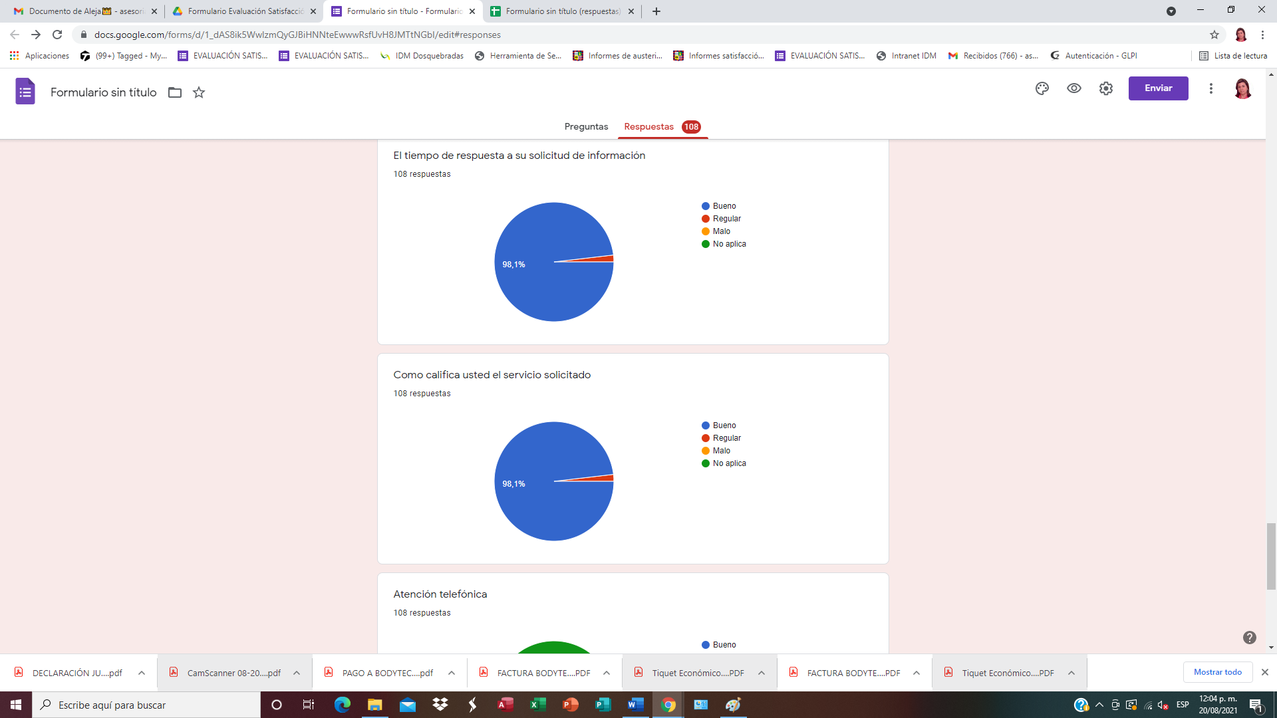

De acuerdo a las encuestas realizadas 108, el 98.1% (106) de los encuestados dice que el tiempo de respuesta a su solicitud de información es buena y el 1.9% (2) dice que es regular.

COMO CALIFICA USTED EL SERVICIO SOLICITADO

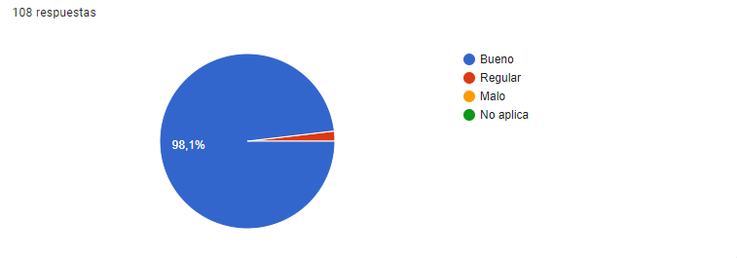
De los 108 encuestados, el 98.1% (106) califica el servicio solicitado como bueno y el 1.9 (2) regular.

ATENCIÓN TELEFONICA

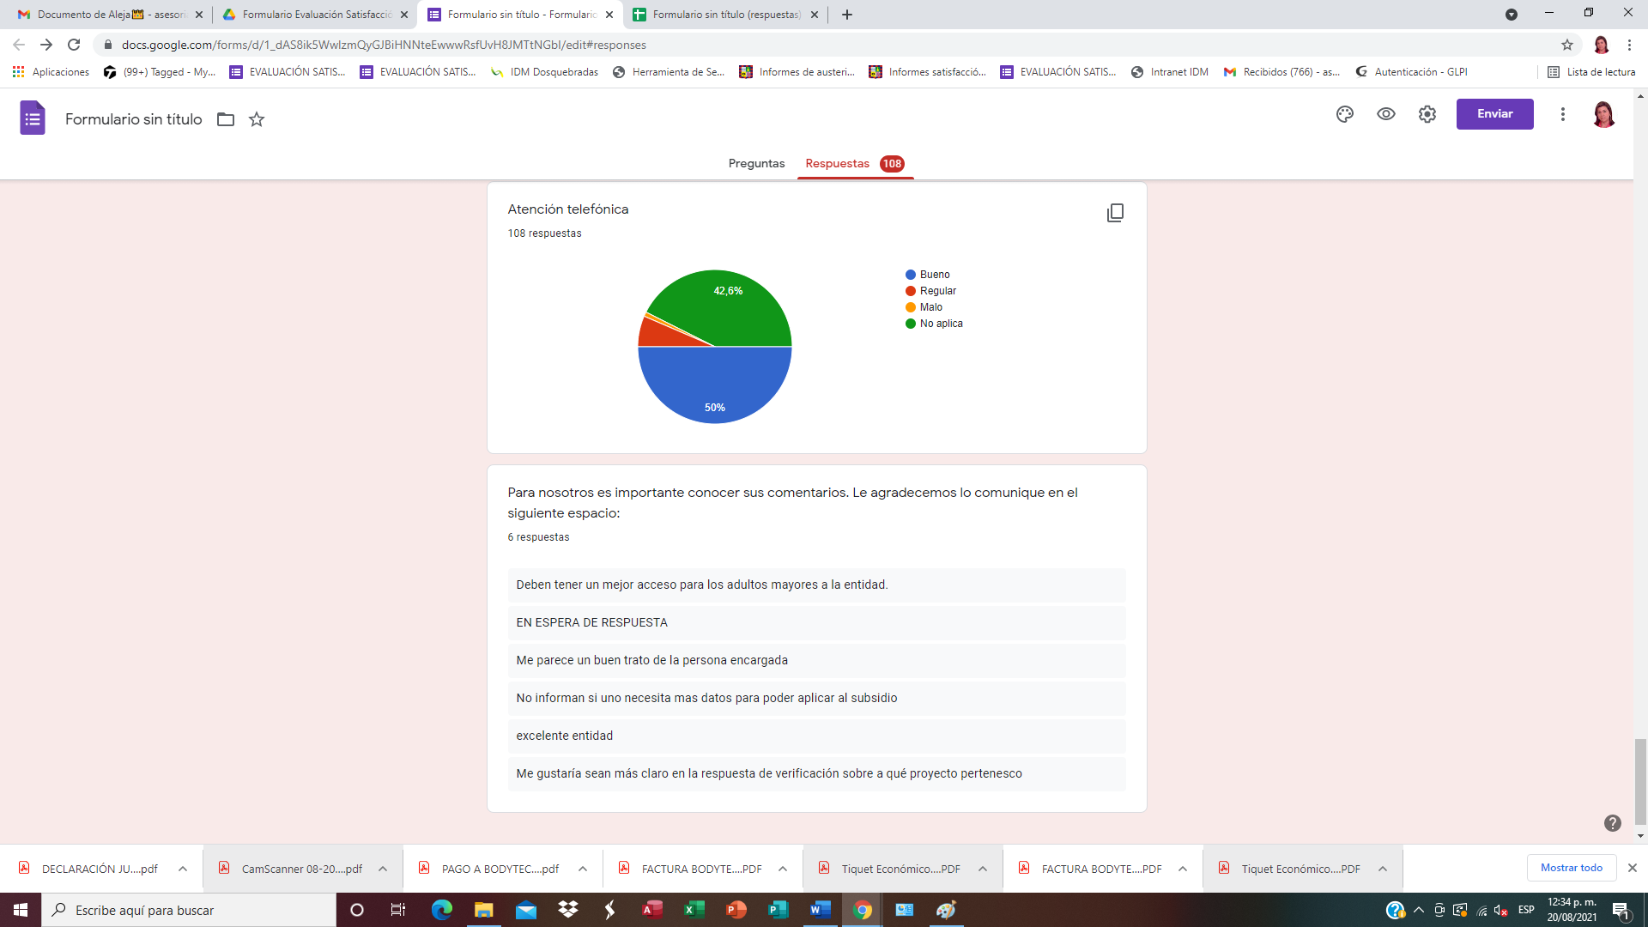

De acuerdo al resultado de las 108 encuestas realizadas, el 50% (54) de los encuestados dicen que la atención telefónica de la Entidad es buena, el 6.5% (7) dice que es regular, el 0.9% (1) dice que es mala y el 42.6% (46) no aplica.

COMENTARIOS DE LA COMUNIDAD

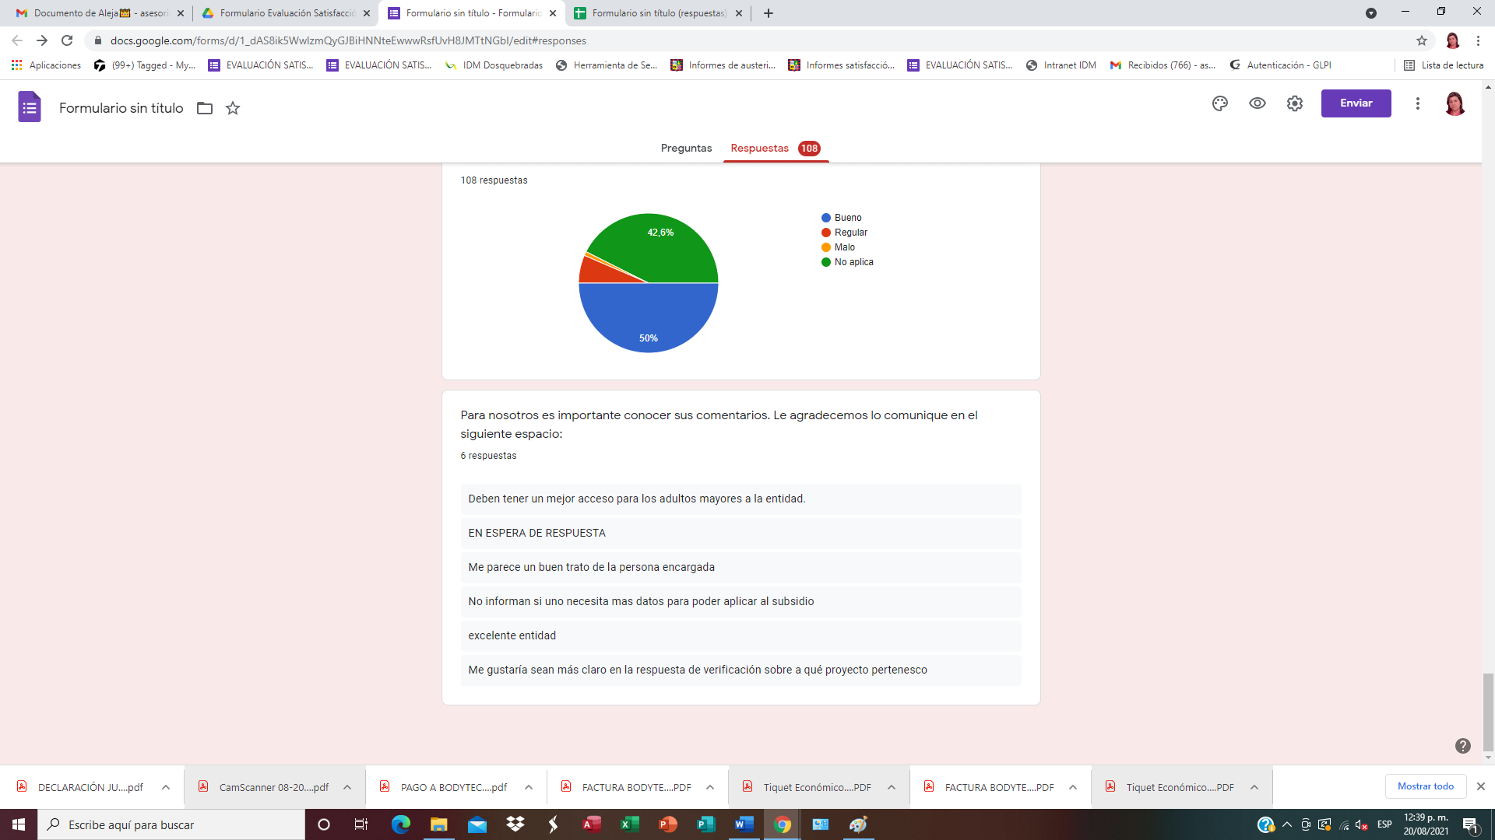

Consolidados los resultados de la aplicación de las encuestas de satisfacción a la comunidad, se concluye que aún no se da cumplimiento con el indicador satisfacción al Cliente, según lo reportado a través de los formatos de encuestas de satisfacción en las diferentes áreas, cuyo resultado de satisfacción porcentual es del 83.7%.

Los servicios con menor calificación es la de atención telefónica con un 50% y la información disponible en la página web con un 62%.

CONCLUSIONES

- Se puede establecer que, durante el primer semestre de la presente vigencia, en promedio 98.1% de los usuarios se encuentran satisfechos respecto a la atención del funcionario y trato recibico, el 94.4% a la información recibida, el 91.7% con los horarios de atención, el 98.1% con el tiempo de respuesta a su solicitud de información y el 98.1% con el servicio solicitado.

- Frente al uso del canal telefónico, el 7.41% de los encuestados no se encuentran satisfechos ya que manifiestan dificultades en la comunicación por este medio, califican el servicio en bajo nivel de satisfacción debido a que no contestan el teléfono.

- El 12.1% de las personas encuestadas, manifiestan que es oportuno mejorar la planta física de las instalaciones, respecto a acciones de mantenimiento y un mejor acceso para los adultos mayores a la Entidad.

- No se dio cumplimiento con la meta del Indicador correspondiente a 90%.

RECOMENDACIONES

- Se debe implementar estrategias dirigidas a mejorar la cantidad de encuestas a diligenciar durante la Emergencia sanitaria del Covid-19, como mínimo 200 encuestas semestralmente y así poder tener mejores resultados.

- Actualizar el Indicador de Satisfacción a la comunidad.

- Tener en cuenta el comentario hecho por la comunidad relacionado con el acceso para los adultos mayores, recomendación que se ha realizado en el marco de la implementación del MIPG (Política de Servicio al Ciudadano), además de dar cumplimiento a la Norma Técnica NTC 6047 de Infraestructura.

- Es importante fortalecer la atención a nuestros ciudadanos a través del canal telefónico, designando funcionarios competentes que atiendan de manera oportuna dicho canal de comunicación.

- Seguir mejorando la información disponible en la página Web de la Entidad, definir un líder por dependencia para las solicitudes de publicación.

Atentamente,


BLANCA NIDIA RAMIREZ OSORIO
Asesora de Control Interno

